实验室是同学们掌握科学实验技能、培养科技创新能力的场所，是教师进行科学研究、开展科研探索的平台。实验室安全是高等学校实验室建设与管理的重要组成部分，它关系到师生人身安全能否得到保障，国家财产能否免受损失，学校实验教学和科学研究能否顺利开展，对高校乃至全社会的安全和稳定都至关重要。为了保证您在实验室学习顺利，确保保证在实验过程中的安全，请您务必仔细阅读《实验室安全手册》。

本手册基于“以人为本”的原则，从使用者的角度提出做好自身防护的措施，指明安全的一般操作规范，以利于保障安全。营造安全、舒适的实验室环境是我们每个人的共同愿望，关系到高校的和谐稳定与持续发展，关系到师生员工的生命健康、财产安全，是建设“平安校园、和谐社会”的重要内容之一。

近年来，随着高校对实验室建设投入的增加和办学规模的扩大，实验室的管理和使用过程中出现了许多新情况、新问题，导致实验室事故时有发生，安全和环保工作面临着巨大的压力和挑战。本《实验室安全手册》旨在帮助所有在我院实验室（场所）内工作、学习、参观、访问的人员树立“安全第一、预防为主”的意识，丰富安全知识，养成良好实验习惯，增强应急救援能力，维护正常的教学和科研秩序。

本手册为实验室通用手册，主要涉及实验室内有潜在危险的环节、相应的防范要点以及应急救援手段等内容。请在进入实验室前务必详细阅读本手册，并遵守实验室各项安全规则。如有与国家法律法规、标准、行业规范等不一致的，请按国家法律法规、标准、行业规范等执行，并及时通知我们修改。

常用电话



火警电话：119

匪警电话：110

医疗急救：120

教师教育实验实训中心电话：83995629

保卫处电话：62232646

校医院电话：62073755

目 录

一、一般安全守则

二、消防安全

三、水电安全

四、“附1”常用安全标识

五、“附2”实验室安全承诺书

六、主要参考资料

一、一般安全守则



1. 进入实验室必须遵守实验室的各项规定，严格执行安全操作规程，做好各类记录。对于特殊岗位和特种设备，需经过专业认证机构的培训，持证上岗。
2. 实验人员要熟悉逃生通道、消防器材、水电开关所在位置和使用方法，清楚紧急情况下的应急处理方法。

3．开展实验前应了解潜在的安全隐患和应急方式，采取适当的安全防护措施，选择合适的防护用品，使用前应确认其使用范围、有效期及完好性等。

4.保持实验室整洁和地面干燥，及时清理废旧物品，保持消防通道通畅，便于开关电源及取用防护用品、消防器材等。

5．在实验室内禁止吸烟、进食、睡觉、使用燃烧型蚊香，禁止使用油汀和电暖器等取暖设备；禁止放置与实验无关的物品；不得在实验室内追逐、嬉闹。



6. 实验结束后，应及时清理；临时离开实验室，应随手锁门；最后离开实验室，应关闭水、电、气、门窗等。

7. 仪器设备不得开机过夜，如确有需要，必须采取必要的预防措施。特别要注意空调、电脑、饮水机等也不得开机过夜。

8.实验室或实验过程中如发现安全隐患，应立即停止实验，并采取措施消除隐患；不得冒险作业。

9.实验室应根据实验室类型及特点，建立应急预案。发生安全事故必须立即处置，并及时报告院（部）领导、保卫处和实验设备处。

二、消防安全

（一）常见隐患

1. 易燃易爆化学品的存放与使用不规范;

2. 消防通道不畅、废旧物品未及时清理;

3. 用电不规范，随意使用明火;

4. 实验室建设和改造不符合消防要求。

（二）火灾的扑救

1. 救火原则及器械使用

1.1 救火原则。扑救初期火灾时，应立即大声呼叫，组织人员选用合适的方法进行扑救，同时立即报警。扑救时应遵循“先控制、后扑灭，救人重于救火，先重点后一般”的原则。

1.2 报警内容与要求

1.2.1内容：起火单位（含楼层和房间号），起火物品，火势大小，有无易爆、易燃、有毒物品，是否有人被围困以及报警人的信息（姓名、单位、部门和电话号码）。

1.2.2要求：注意听消防值班人员的询问，要正确、简洁地予以回答，待值班员说明消防队已派员出警，方可挂断电话。报警后，要立即派人到校门口迎候消防人员，尽快带领赶赴火场。

注：除酸碱式灭火器外，其他灭火器使用时不能颠倒，也不能横卧，否则灭火剂不会喷出。

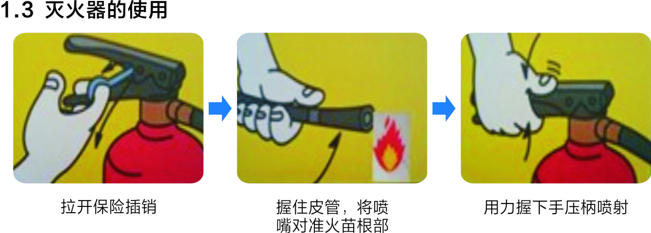

2. 逃生自救

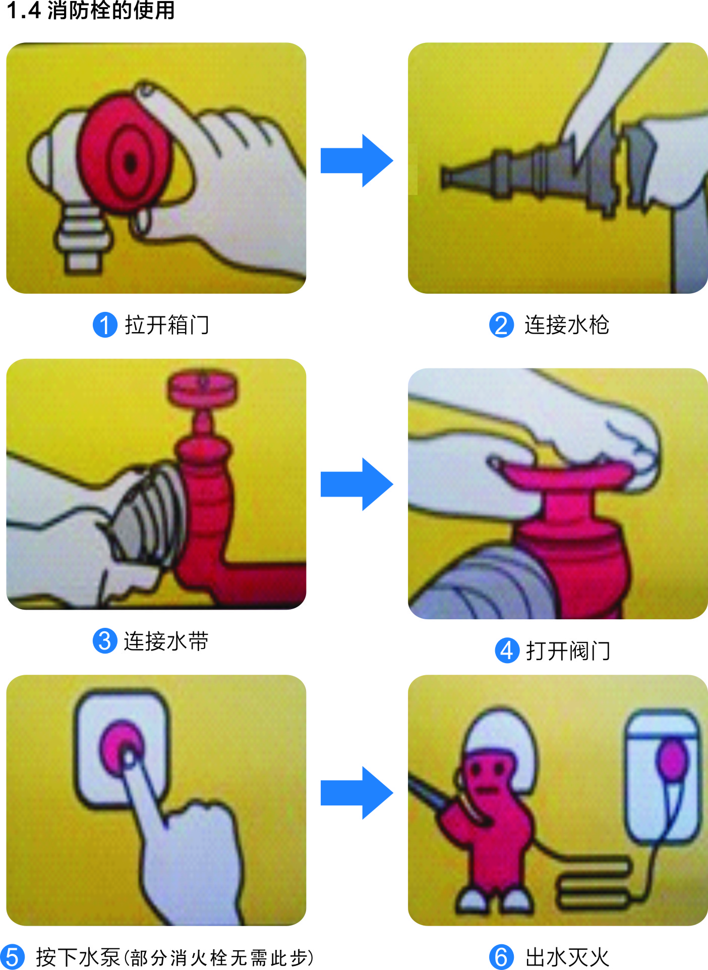

熟悉实验室的逃生路径、消防设施及自救逃生的方法，平时积极参与应急逃生预演，将会事半功倍。

2.1 应保持镇静、明辨方向、迅速撤离，千万不要相互拥挤、乱冲乱窜，应尽量往楼层下面跑，若通道已被烟火封阻，则应背向烟火方向离开，通过阳台、气窗、天台等往室外逃生。

2.2 为了防止火场浓烟呛入，可采用湿毛巾、口罩蒙鼻，匍匐撤离。

2.3 禁止通过电梯逃生。如果楼梯已被烧断、通道被堵死时，可通过屋顶天台、阳台、落水管等逃生，或在固定的物体上(如窗框、水管等)栓绳子，也可将床单等撕成条连接起来，然后手拉绳子缓缓而下。

2.4 如果无法撤离，应退居室内，关闭通往着火区的门窗，还可向门窗上浇水，延缓火势蔓延，并向窗外伸出衣物或抛出物件发出求救信号或呼喊，等待救援。

2.5 如果身上着了火，千万不可奔跑或拍打，应迅速撕脱衣物，或通过用水、就地打滚、覆盖厚重衣物等方式压灭火苗。

2.6 生命第一，不要贪恋财物，切勿轻易重返火场。

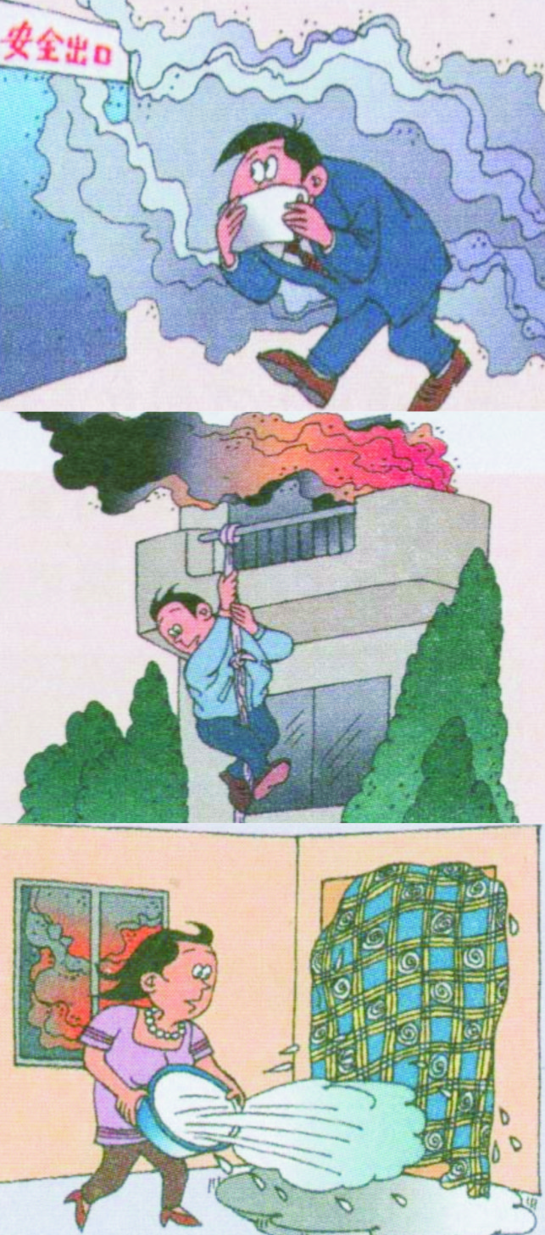

三、水电安全

（一）用电安全

1. 实验室电路容量、插座等应满足仪器设备的功率需求，并安装空气开关和漏电保护器；大功率的用电设备需单独拉线。

2. 确认仪器设备状态完好后，方可接通电源。

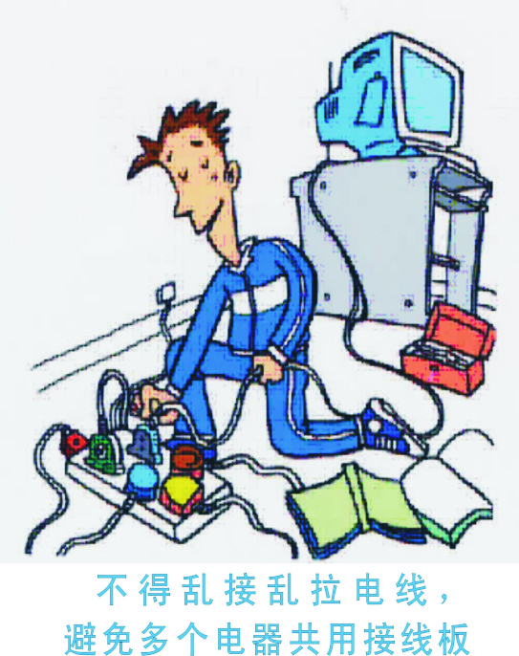

3. 电器设施应有良好的散热环境，远离热源和可燃物品，确保电器设备接地、接零良好。

4. 不得擅自拆、改电气线路、修理电器设备；不得乱拉、乱接电线，不准使用闸刀开关、木质配电板和花线等。

5. 使用电器设备时，应保持手部干燥。当手、脚或身体沾湿或站在潮湿的地板上时，切勿启动电源开关、触摸通电的电器设施。

6. 对于长时间不间断使用的电器设施，需采取必要的预防措施。

7. 对于高电压、大电流的危险区域，应设立警示标识，不得擅自进入。

8. 存在易燃易爆化学品的场所，应避免产生电火花或静电。

9. 发生电器火灾时，首先要切断电源，尽快拉闸断电后再用水或灭火器灭火。在无法断电的情况下应使用干粉、二氧化碳等不导电灭火剂来扑灭火焰。

（二）触电救援

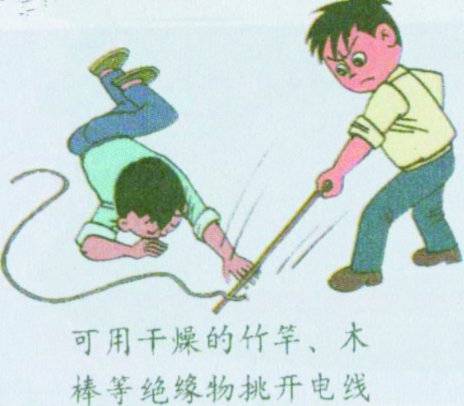

1. 尽快让触电人员脱离电源。应立即关闭电源或拔掉电源插头。若无法及时找到或断开电源，可用干燥的木棒、竹竿等绝缘物挑开电线；不得直接触碰带电物体和触电者的身体。

2. 实施急救并求医。触电者脱离电源后，应迅速将其移到通风干燥的地方仰卧。若触电者呼吸、心跳均停止，应在保持触电者气道通畅的基础上，立即交替进行人工呼吸和胸外按压等急救措施，同时立即拨打“120”，尽快将触电者送往医院，途中继续进行心肺复苏术。

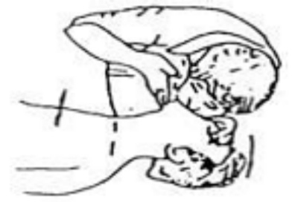

3. 人工呼吸施救要点

3.1 将伤员仰头抬颏，取出口中异物，保持气道畅通；

3.2 捏住伤员的鼻翼，口对口吹气（不能漏气），每次1～1.5秒，每分钟12～16次；

3.3 如伤员牙关紧闭，可口对鼻进行人工呼吸，注意不要让嘴漏气。

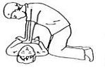

4. 胸外按压施救要点

4.1 找准按压部位：右手的食指和中指沿触电者的右侧肋弓下缘向上，找到肋骨和胸骨接合处的中点；两手指并齐，中指放在切迹中点（剑突底部），食指平放在胸骨下部；另一只手的掌根紧挨食指上缘，置于胸骨上，即为正确按压位置；

4.2 按压动作不走形：两臂伸直，肘关节固定不屈，两手掌根相叠，每次垂直将成人胸骨压陷3～5厘米，然后放松；

4.3 以均匀速度进行，每分钟80次左右。

（二）用水安全

1. 了解实验楼自来水各级阀门的位置。

2. 水龙头或水管漏水、下水道堵塞时，应及时联系修理、疏通。

3. 水槽和排水渠道必须保持畅通。

4. 杜绝自来水龙头打开而无人监管的现象。

5. 定期检查冷却水装置的连接胶管接口和老化情况，及时更换，以防漏水。

6. 需在无人状态下用水时，要做好预防措施及停水、漏水的应急准备。

四、附1. 常用安全标识

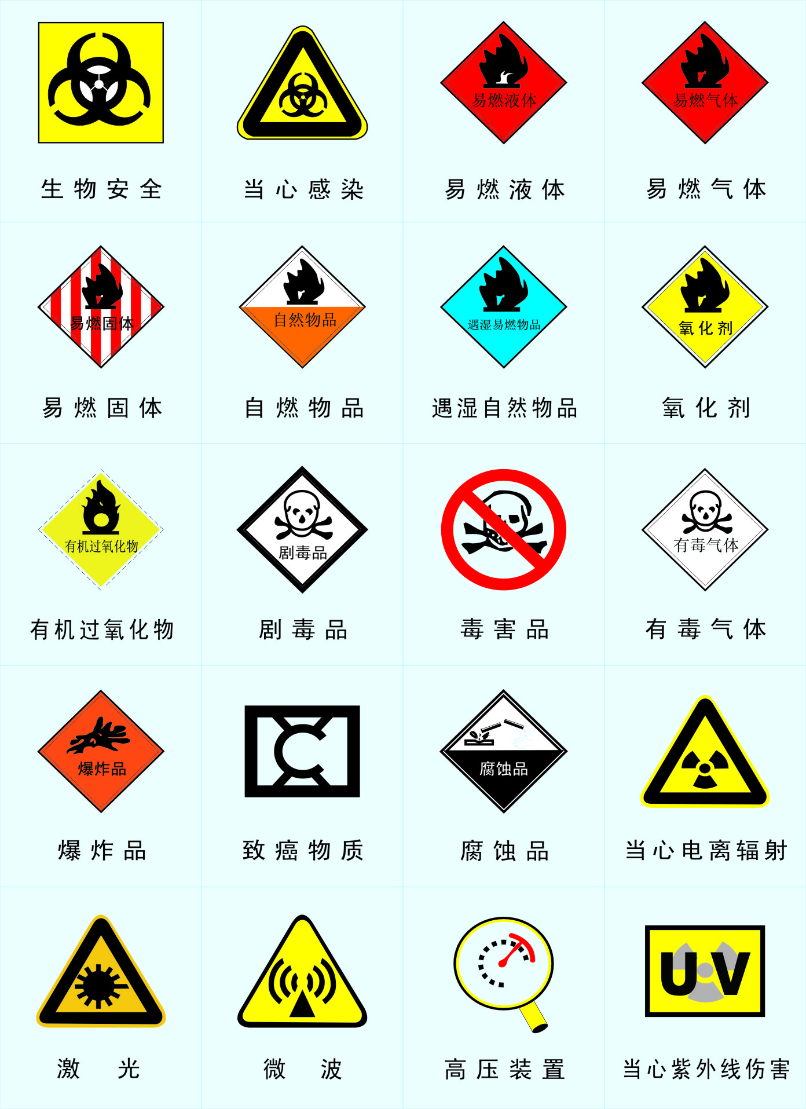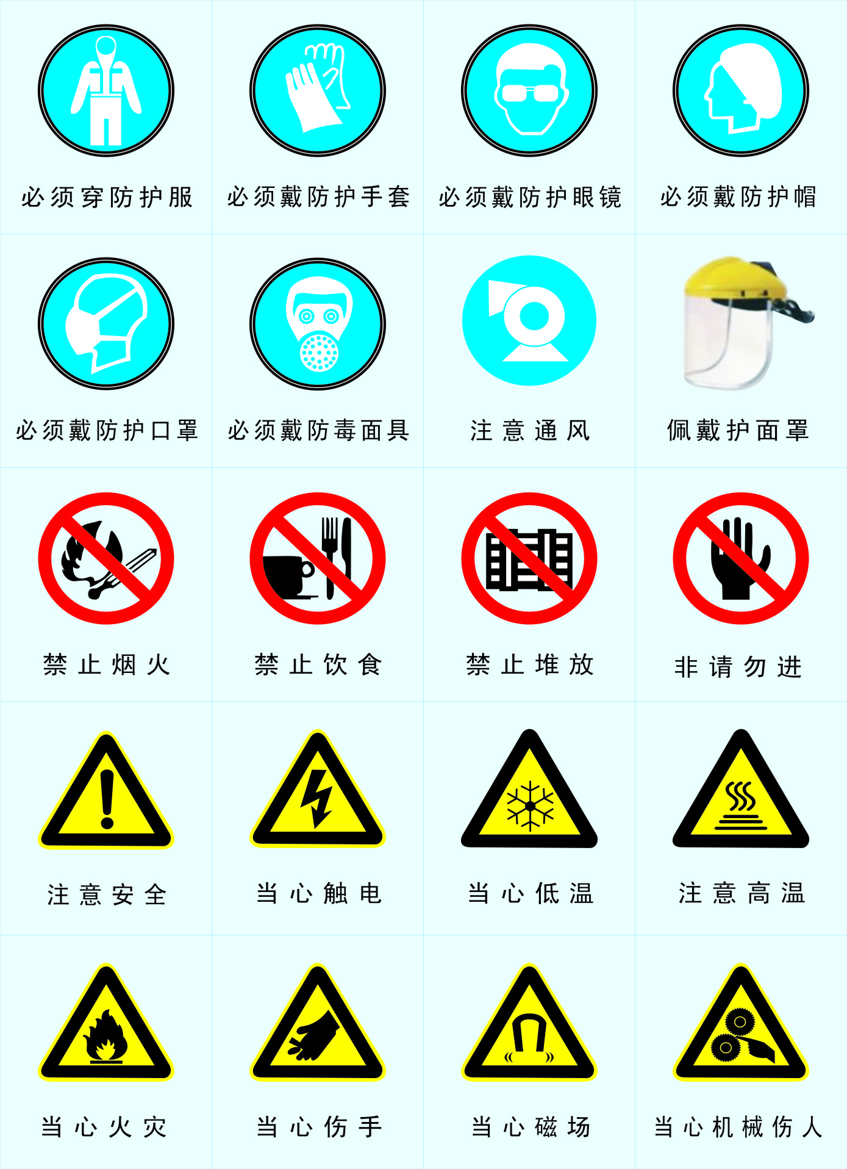

五、附. 实验室安全承诺书

实验室安全承诺书

我已经认真学习了《南阳理工学院实验室安全手册》，并熟悉实验室各项管理制度和要求。本人承诺今后将严格遵守实验室各项安全制度和操作规程，不断加强本手册中未涉及的安全知识的学习、了解所处实验室周边的应急设施及其正确使用方法、了解所处实验室和所涉实验项目中潜在的危险源、学习相应的防护和应急救援知识，并做好警示和告知工作。如因自己违反规定发生安全事故，造成人身伤害和财产损失，我愿承担相应责任。

本人签字：

年 月 日

所 在 单 位：

学号（工号）：

身 份 证 号：

注：本承诺书一式两联，本联由所在单位存档备查。 （第一联）

附. 实验室安全承诺书

实验室安全承诺书

我已经认真学习了《南阳理工学院实验室安全手册》，并熟悉实验室各项管理制度和要求。本人承诺今后将严格遵守实验室各项安全制度和操作规程，不断加强本手册中未涉及的安全知识的学习、了解所处实验室周边的应急设施及其正确使用方法、了解所处实验室和所涉实验项目中潜在的危险源、学习相应的防护和应急救援知识，并做好警示和告知工作。如因自己违反规定发生安全事故，造成人身伤害和财产损失，我愿承担相应责任。

本人签字：

年 月 日

所 在 单 位：

学号（工号）：

身 份 证 号：

注：本承诺书一式两联，本联由承诺人保管。 （第二联）

六、主要参考资料

1. 《浙江大学实验室安全手册》
2. 《南开大学实验室安全手册》

3. 《香港科技大学安全与环境保护手册》

4. 《清华大学实验室安全手册》

5. 《武汉大学实验安全教育手册》

6. 《宁波大学实验室安全手册》

7. 《高等学校实验室安全概论》（李五一主编，浙江摄影出

版社，2006年）

8. 《高校化学类实验室安全与防护》（冯建跃主编，浙江大

学出版社，2013年）